语文
答题注意事项
1．本试卷共8页，满分150分，考试时间150分钟。
2．请将答案全部写在答题卡上，写在本试卷上无效。
3．选择题使用2B铅笔填涂相应选项；非选择题使用0.5毫米黑色字迹签字笔，在答题卡上对应题号的答题区域书写答案。不要答错位置，也不要超界。
一（24分）
1. 参加“语文与生活”讨论会，你积极准备发言稿。
在语文学习的道路上我跋涉许久，那些词语构成的丛林，有时让我怦然心动，有时令我流连忘fǎn（ ）。在阅读中我一一收藏人类的智慧之光，在表达时我渐渐点亮自己的心灵之火。终于明白，语文其实就是生活的一部分。它不仅是成都草堂的床头雨，是赤壁矶头的东去浪，也是初升的朝阳，是夜晚少年 甲 的梦想，是竞选演讲时的 乙 ，是用心编织的思想经纬（ ）。语文唤醒、美化了我的生活，生活也丰富、拓展了我的语文学习。不妨说，语文就是生活，______。
（1）根据拼音写汉字，给加点的字注音。
流连忘fǎn______ 经纬______
（2）在文段中甲、乙两处横线上依次填入词语，恰当的一项是（ ）
A. 壮丽 信誓旦旦 B. 壮丽 慷慨陈词
C 绮丽 慷慨陈词 D. 绮丽 信誓旦旦
（3）在文段结尾加上一句话，使发言稿更完整。
2. 参加“诗文闯关”擂台赛，你欣然接受挑战。
【诗文连句】
（1）忽如一夜春风来，____________。（岑参《白雪歌送武判官归京》）
（2）是故学然后知不足，____________。（《礼记·学记》）
（3）____________，处江湖之远则忧其君。（范仲淹《岳阳楼记》）
【拆字接龙】
示例：知否，知否→不畏浮云遮望眼，自缘身最高层→云深不知处
山山唯落晖→（4）______？烟波江上使人愁→（5）______
自将磨洗认前朝→（6）______，江枫渔火对愁眠。
【看图配诗】
（7）根据下面画面意境，题上合适的两句诗词。____________，____________。
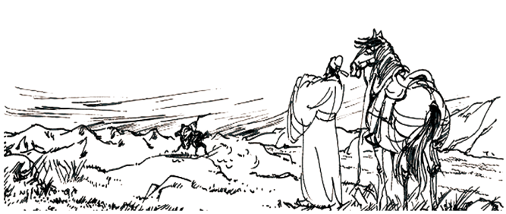
3. 参加“以和为贵”综合性学习活动，你深度融入其中。
（1）【活动一：溯源探流】根据字形演变和字意解说，探究“和”的内涵及其字形演变规律。
字形演变 | 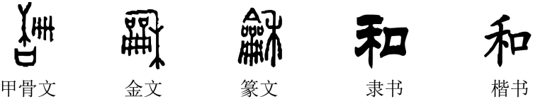
字意解说 | 许慎《说文解字》：“龢”由“龠”（yuè）和“禾”组成。“龠”，古代竹制吹奏乐器，用于调和声音；“禾”表声，兼含丰收和谐之意。
探究结果 | 内涵：______ 规律：______

（2）【活动二：交流分享】活动中，同学们拟写了含“和”字的对联寄托情感与祝福。请从A、B、C中任选两副，根据下方提示，补充上联或下联。
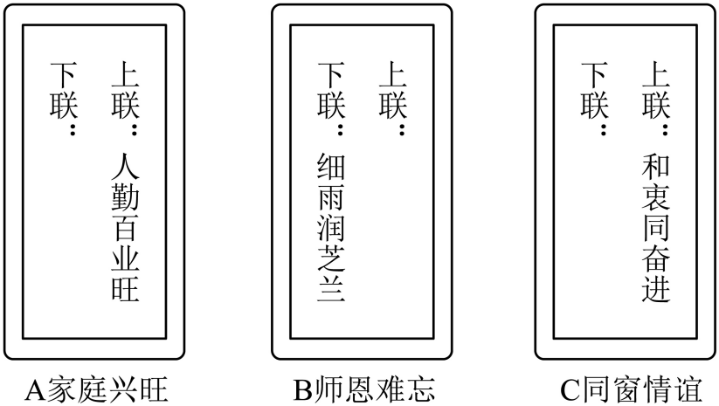
选择______，上联或下联为：_________________________________________________________________
选择______，上联或下联为：_________________________________________________________________
（3）【活动三：辩驳明理】有同学提出当今时代张扬个性比追求和谐更重要，为此展开了一场微型辩论。辩题：（正方）追求和谐更重要VS（反方）张扬个性更重要。请根据要求，完成任务。
张扬个性不仅有利于个人价值的实现，还能促进集体发展。例如小组合作时，只有大胆表达自己的见解，发出个人的声音，才能碰撞出智慧的火花。 |  | 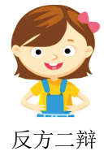
 | 你们口口声声说张扬个性有利于集体，这完全是在为个人冒尖打掩护，哪是真正的和谐？真正的和谐是意见的统一，步调的一致。
……
正方总结陈词：我方坚定地认为追求和谐比张扬个性更重要。____________________________________
（1）请指出正方三辩存在的问题。_____________________________________________________
（2）请将正方的总结陈词补充完整。___________________________________________________
二（66分）
（一）古诗文阅读（25分）
阅读下面的古诗，回答问题。
宿豫早春
（清）李巽臣^{①}
东风吹暖入芳洲^{②}，淑气^{③}还随河水流。
近郭人烟恬息壤，初晴草色媚平畴^{④}。
王孙试马来堤上，思妇凝眸到陌头^{⑤}。
喜识春光先此地，几回买酒欲登楼。
（选自《宿迁乡土语文》，江苏大学出版社2023年版）
【注】①李巽（xùn）臣：清顺治年间宿迁知县。②芳洲：芳草丛生的小洲。③淑气：温和之气。④平畴：平坦的田野。⑤陌头：路上，路旁。
4. 诗中哪些词语体现诗人写的是“早”春？
5. 老师组织同学根据诗歌内容拍摄一组有关早春镜头，请你参照第一联的拍摄，从二、三两联中任选一联进行设计。
第一联：柳枝拂动，小鸟歌唱，小洲之上芳草鲜美。伴随着潺潺水声，镜头拉近，阳光下小河波光粼粼。
6. 有同学认为把最后一句中的“欲”字改为“去”字更能表现诗人的感情。你是否赞同？为什么？
阅读下面的文言文，回答问题。
甲】
陶公^{①}少时作鱼梁吏，尝以一坩鲊饷母。母曰：“此何来？”使者曰：“官府所有。”母封鲊付使反书，责侃曰：“汝为吏，以官物见饷，非惟不益，乃增吾忧也。”
（选自刘义庆《世说新语·贤媛》，中华书局2016年版）
【乙】
顾人之常情，由俭入奢易，由奢入俭难。吾今日之俸岂能常有？身岂能常存？一旦异于今日，家人习奢已久，不能顿俭，必致失所。岂若吾居位、去位、身存、身亡，常如一日乎？呜呼！大贤之深谋远虑，岂庸人所及哉！御孙曰：“俭，德之共也；侈，恶之大也。”共，同也；言有德者皆由俭来也。夫俭则寡欲君子寡欲则不役于物可以直道而行；小人寡欲，则能谨身节用，远罪丰家。故曰：“俭，德之共也。”侈则多欲。君子多欲则贪慕富贵，枉道^{②}速祸；小人多欲则多求妄用，败家丧身。是以居官必贿，居乡必盗。故曰：“侈，恶之大也。”
（节选自司马光《司马文正文集·训俭示康》，江苏古籍出版社1996年版）
【丙】
飞至孝，母留河北，遣人求访，迎归。母有痼疾，药饵必亲。母卒，水浆不入口者三日。家无姬侍。吴玠素服飞，愿与交欢，饰名姝遗之。飞曰：“主上宵旰^{③}，岂大将安乐时？”却不受。玠益敬服。
帝初为飞营第，飞辞曰：“敌未灭，何以家为？”或问：“天下何时太平？”飞曰：“文臣不爱钱，武臣不惜死，天下太平矣。”
（选自《二十五史·宋史》，上海古籍出版社1986年版，有删节）
【注】①陶公：陶侃，东晋名将。②枉道：不按正道行事。③宵旰：指昼夜烦忧。
7. 乙文中画波浪线的部分有三处需要加句读，请用铅笔将答题卡上相应位置的答案标号涂黑（超出三处不可）。
夫A俭则寡B欲C君子D寡欲E则不役F于物G可以H直道而行
8. 根据方法提示解释加点的字。
文中词句 | 方法提示 | 解释
必致失所 | 【语境推断】不能顿俭，必致失所 | （1）______
小人寡欲 | 【成语关联】孤陋寡闻 | （2）______
吴玠素服飞 | 【课内迁移】吴广素爱人（《陈涉世家》） | （3）______
却不受 | 【查工具书】①退，使退；②推辞，拒绝；③止息；④表转折 | （4）__（填序号）

9. 用现代汉语翻译文中画横线的句子。
（1）非惟不益，乃增吾忧也。
（2）大贤之深谋远虑，岂庸人所及哉！
10. 习近平总书记指出，“家风是社会风气的重要组成部分”，“家风好，就能家道兴盛、和顺美满；家风差，难免殃及子孙、贻害社会”。探究以上选文中有哪些好的家风，并谈谈其当下价值。
（二）组合文本阅读（14分）
校团委举行“拥抱科技，强国有我”科技节活动。请你阅读材料，完成任务。
【材料一】
活动海报。（如图）
该图为“科普中国”网站于5月30日在全国第九个科技工作者日推出的宣传图片。
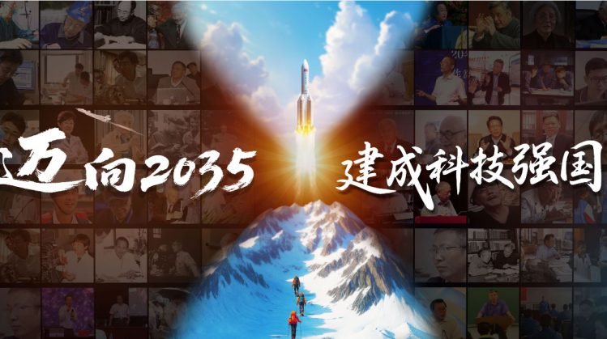
【材料二】
①5月27日15时09分，“飞燕一号”火箭在青海冷湖腾空而起。1分钟后，遥测数据显示，火箭最高飞行高度为10555.7米，地面接收站成功收到计划采集的气象数据，火箭发射圆满成功。
②据悉，“飞燕一号”是中国首枚10公里级中学生气象探空火箭。火箭长度1.52米、飞行高度超过8千米、最大飞行速度约2马赫，由气动结构分系统、航电载荷分系统、发动机分系统和地面站分系统组成。其研制始于2024年6月。当时，来自全国七省市的中学生航天爱好者，开展集中学习、方案论证和设计。经过近1年的努力，按照火箭研制的规范流程，他们系统完成了火箭的设计、实验、加工、集成、装配和测试等工作。
③“我们希望发现更多有理想、有抱负、有创新能力的中学生，我们也愿意提供高校的教育资源，并积极参与到中学生创新人才的培养中，为我国的航天事业不断培养、输送优秀后备人才。”北京航空航天大学专家徐大军说。
（选自《科技日报》2025年5月28日，有删改）
【材料三】
①科技创新是决胜未来国际竞争的关键变量，人才梯队建设是其中的重中之重。中国青少年承载着突破“卡脖子”技术的历史使命，他们的好奇心与创造力，正是攻克光刻机精密光学系统、突破人工智能底层算法的潜在力量。培养具有创新思维的未来科学家，需要打破“标准答案”的桎梏，在基础教育阶段播撒“质疑权威、勇于探索”的种子。
②教育不是知识的“单向灌输”，而是科创思维的“系统培育”。教育部推行的“中小学科学教育加法”，鼓励建立“科学家进校园”长效机制，正是要让青少年近距离感受科研工作的真实面貌。这种教育变革的深意在于，只有让孩子在拆解无人机、调试机器人的过程中理解工程思维，在观察微生物培养皿的变化中领悟实证精神，才能真正培育出“敢为天下先”的创新品格。
③青少年科创素养的养成，更需要构建“家校社”协同的生态系统。家庭教育中，家长应从“成绩焦虑”转向“思维培养”；学校教育要打破学科壁垒，通过项目式学习让数学建模、物理原理在解决实际问题中焕发活力；社会层面则需要完善科创赛事、研学基地等平台，让科技馆成为少年的“第二课堂”。唯有形成合力，才能让青少年在未来的科技浪潮中不迷失方向，争当时代的弄潮儿。
④在大国博弈的时代，青少年的科技创新教育，实则是一场关乎民族命运的“未来投资”。他们今天对科学问题的好奇追问，可能成为明天突破关键技术的灵感源泉；他们此刻在实验室里的反复尝试，或许将化作未来科技战场上的制胜砝码。正如“两弹一星”元勋们的成长启示：一个国家的科技崛起，离不开几代人接续奋斗的人才梯队。培育青少年的科创基因，不仅是为个人成长赋能，更是在为民族复兴锻造战略力量。当每一个青少年都能在科技创新的沃土上茁壮成长，“中国号巨轮”必将在民族复兴的航程中破浪前行。
（节选自《用科创精神为少年赋能，让民族复兴航船破浪前行》，《中国网》2025年5月28日）
11. 请将材料二概括为一句话新闻（不超过25个字）。
12. 请概述材料三的写作思路。
13. 材料一、二能否作为材料三结尾画线句的论据？请简要说明理由。
14. 为提升全体同学的科创素养，校团委决定发出一份倡议书。请你结合材料，列出倡议内容的要点。
（三）文学类文本阅读（15分）
南瓜开花
卜伟
①买南瓜的是个高个子青年，背脊挺直，如同一棵白杨。卖南瓜的是个驼背的老人，腰已弯成一张弓。
②不知从什么时候起，桥头多了一个卖南瓜的老人。也不吆喝，就站在那里。她走路时两只脚像被拴了一条无形的链条，挪不开，紧紧地蹭着地皮。篮子里睡着南瓜，如果瓜大就睡一个，如果瓜小就睡两个。有时临近午饭时间，她还死守在篮子边，瓜还睡在那里。瓜没卖出去，她就不回家。
③篮子里的两个瓜青年都买了。
④“这瓜甜着呢，下次包管你还来找我买瓜。”老人说。“您有微信吗？我身上没带钱。”高个子青年问。“啥？没带钱？”老人迟疑一下，还是把南瓜放到青年的车篮里。“没事，瓜你先拿回去吃，我明天还在这。”“您等我一下，我去前面超市给您换钱。”青年骑着自行车直奔路口的那家小超市。
⑤青年又来买瓜。
⑥老人见到青年就笑。这青年喜欢吃她的瓜呢，都过来买过好多次了。老人已经把他当成一个熟人，想和他多说说话。老人告诉青年，她孙子也像他这样是个大高个，小时候就喜欢吃她种的南瓜，南瓜饼、南瓜泥……他都喜欢吃。说到这里的时候，老人的眼睛亮了一下，随即就黯淡下去。她叹了口气，像是在自言自语：“多好的瓜啊，现在怎么就都不爱吃了？”老人的眼神越发黯淡了。
⑦她种了一辈子的瓜，她种的瓜甜。以前，一家人就指着她种的南瓜生活。既可以当饭，也可以当菜；既可以当主食，也可以当零食。她想不出，还有什么能比南瓜更好吃的食物。现在，她老了，依然种南瓜。一天不去看地里的瓜，她就难受，就浑身不舒服，坐着站着都别扭。只有在瓜地里，她才感到踏实。瓜地里的风都带着香甜。瓜地里的风是圆的，不知是从哪里滚下来的，从南瓜身上碾过。然后把随身携带的瓜香散落得到处都是。尤其到了夜晚，南瓜地里的各种昆虫一齐鸣唱，头顶上的月亮都是清甜清甜的……
⑧但是，现在，除了她自己，家里人都不再喜欢吃南瓜。扁扁的、圆圆的，像一个一个大磨盘样的南瓜就烂在了地里，碎在她心里。
⑨她又站在桥头，一双浑浊的眼睛，看着来来往往的人。这次她不是卖瓜。她在等那个青年，她要把瓜送给他。毕竟，她卖瓜不是为了赚钱。几个南瓜能赚多少钱！她种的瓜有一个青年爱吃，这是她最开心的事。她浑浊的眼里有了精神。
⑩有个中年妇女朝她走过来，一眼就相中了篮子里的两个瓜。女人说：“这瓜好，一看就是好瓜。”她要把篮子里的瓜都买了。老人结结巴巴地说：“你，那你，只能买一个呢，另外一个瓜我有用处呢。”
⑪“不都卖？”女人显得很惊讶。
⑫“你只能买一个，另一个我要送人呢，他喜欢吃我的瓜呢。”老人说。
⑬妇女是街口那家超市的老板，知道她说的他是谁。她第一次吃她的瓜就是那个青年送的。
⑭那天，高个子青年来换钱，还把两个南瓜送给她。她问：“咋不要了？”青年说：“我不爱吃南瓜。”她问：“我刚刚看你在老人那里买的，不爱吃，还买？”青年说：“买下来，让老人早点回家。”
⑮她不知道青年的名字。她看着青年，一脸的善意，满心的欢喜。她分明已经闻到了南瓜散发的甜甜味道。
⑯后来，很多人都喜欢吃老人的南瓜，她的瓜很好卖。毕竟善意是可以相互传递的。
（选自《2024中国微型小说精选》，长江文艺出版社2025年1月第1版，有删改）
15. 阅读小说，围绕“南瓜”梳理故事情节。
①______→②______→青年又来买瓜→③______→中年妇女买瓜→④______
16. 赏析第⑦段中的画线句。
瓜地里的风是圆的，不知是从哪里滚下来的，从南瓜身上碾过。然后把随身携带的瓜香散落得到处都是。尤其到了夜晚，南瓜地里的各种昆虫一齐鸣唱，头顶上的月亮都是清甜清甜的……
17. 小说在揭示高个子青年买老人南瓜的真实原因时，为何通过超市老板的视角而不是高个子青年自己的视角？请简要分析。
18. 学习小组准备将此文与彭荆风的《驿路梨花》放在一起进行微专题阅读。请你为阅读专题设计一个名称并说明理由。
（四）整本书阅读（12分）
批注法是一种重要的读书方法，包括评价式、质疑式、感想式等。请你运用该法参与名著阅读交流活动。
19. 完成对《海底两万里》的评价式批注。
这是一本“想象之书” | 这是一本“预言之书” | 这是一本（2）“______”
（1）__________________ | 书中的潜艇、潜水装备等科技设想，已经变成现实。 | （3）__________________

20. 从备选名著中任选一部，仿照示例进行质疑式批注。
示例：
我在读《简·爱》时，读到简·爱得知罗切斯特已婚真相后选择离开桑菲尔德庄园，产生这样的疑问：她的离开是出于道德原则，还是对自身尊严的维护？
（提示：质疑对象可以是作品中的观点、情节、逻辑、表述等。）
【备选名著】《水浒传》 《儒林外史》 《西游记》 《朝花夕拾》
21. 抗逆力是心理学领域的重要概念，指个体在面对生活逆境时展现的适应性能力。请从《红星照耀中国》中选择一位革命领袖，说说抗逆力在他身上的体现及给你的启示。
三（60分）
22. 写作。
《自然医学》杂志报道：一个成年人体内的细胞总数有数十万亿，这些细胞中，每天有数百亿个会消亡，又有差不多数量的细胞新生。
小新说：“生命是多么奇妙啊，我们一定要热爱它！”
小语说：“正是由于不断地自我更新，我们才得以健康成长。”
小文说：“其实推陈出新也是社会滚滚向前的不竭动力。”
……
以上材料引发了你怎样的联想和思考？请根据自己的经历和感悟，自选角度，写一篇文章。
要求：①拟定标题，确定文体；②不少于600字；③不得套作，不得抄袭，不得泄露个人信息；④书写工整，保持卷面整洁。

